Izziņas temata “ Mana pilsēta, dzimtene”
pirmsskolas vecuma bērniem apraksts īstenošanai mājas apstākļos 01.11.21.– 26.11.21.
Vecuma grupa: 5 - 6 gadi
Ziņa bērnam: Katram cilvēkam ir dzimtene, dzimtā pilsēta.
Tematā sasniedzamais rezultāts:Ir izpratne par piederību Latvijas valstij un izturas ar cieņu pret valsts nacionālajām vērtībām.
Bērna mācību darbības | Ko bērns mācās | Pieaugušo atbalsts | “Veikumu grozs”
Bērna darbības temata izziņai  Sociālā un pilsoniskā mācību joma:  - Stāsta par savu dzīvesvietu (māja, dzīvoklis, pilsēta, valsts)  - Veido priekšstatu par Robežsargu dienas, Lāčplēša dienas un Latvijas dzimšanas dienas svinēšanas tradīcijām. | - Vēro ielu nosaukumus un numurus un objektu nosaukumus. Vingrinās izlasīt tos.  - Mācās nosaukt savas dzīvesvietas adresi un kāpēc tā ir jāzina.  - Mācās stāstīt un parādīt, kurā stāvā dzīvo. Aplūko un nosauc objektus tuvākā apkārtnē.  - Rodas interese par Robežsargu dienas, Lāčplēša dienas un Latvijas dzimšanas dienas svinēšanas tradīcijām.  - Stiprina piederības izjūtu valstij kurā mēs dzīvojam, patriotisma jūtas, kā arī veicina nacionālas pašapziņas veidošanos.  - Vēro, kā mūsu pilsēta ir izrotāta svētkiem. | - Rīko pastaigas tuvākajā apkārtnē, aicina vērot ielu nosaukumus un numurus un objektu nosaukumus. Kopā noskaidro vārda adrese nozīmi. Pārrunā ar bērnu, kāpēc ir jāzina savas dzīvesvietas adrese. (Vai arī ievadot savu adresi „Google maps”, meklē savu māju pilsētas kartē.)  -----------------------------------------------  - Paskaidro kas ir Robežsargu, Lāčplēša diena un Latvijas dzimšanas diena. Stāstot pats galvenais ir runāt ar bērnu saprotamā valodā un saglabāt patīkamas emocijas  - Savās mājā iedegt sveces, pieminēt valsts brīvības cīņās kritušos kareivjus un klausīties šai dienai veltītos koncertus tiešsaistē.  - Rīko pastaigas tuvākajā apkārtnē, aicina vērot, kā mūsu pilsēta ir izrotāta svētkiem.  - Noskatīties Lāčplēša dienas militāro parādi YOUTUBE kanālā. | Atgriezeniskā saite  Paveikto var nofotografēt (nofilmēt)  un atsūtīt uz grupas skolotāju  e-pastu: alinaskinca@inbox.lv;  skaidritejersova@inbox.lv  Lai izvietot mūsu mājās lapā!
Valodu mācību joma:  - Raksta burtus neierobežotā un liniatūrā.  - Mācās stāstīt par savu pilsētu. Atbild uz jautājumiem par redzēto un dzirdēto; jautā, lai iegūtu informāciju. | - Pārvelk un turpina rakstīt burtus: N, n, Ņ, ņ, M, m, L, l, Ļ, ļ. DL.  - Pēta dažādus piedāvātos informatīvos materiālus par Rēzekni, Latviju. Cenšas nosaukt galvenos pilsētas objektus. Lasa īsus vārdus pēc spējām. | - Piedāvā rakstīt burtus (N, n, Ņ, ņ, M, m, L, l, Ļ, ļ) neierobežotā un liniatūrā. Kopīgi izpēta mazo un lielo burtu rakstību.  - Piedāvā izzināšanai dažādus informatīvos materiālus par Rēzekni, Latviju. Rosina sarunu par galvenajiem pilsētas objektiem.  - Rosina lasīt īsus vārdus.
Matemātikas mācību joma:  Veido izpratni par to, kas ir ritmiska rinda. Saskata ritmu apkārtējā vidē, dabā, kustībās. Prot turpināt jau iesāktu ritmisko rindu un veidot paša izdomātus sakārtojumus.  - Praktiskās darbības turpina iepazīt ciparus un rakstīt ciparu 5. | - Saskata ritmu apkārtējā vidē (apģērbā, ēkās u. c.), dabā (diena/nakts, gadalaiki), kustībās.  - Turpina ritmisku rindu pēc nosacījuma (skaits, krāsa, forma, lielums). Skaidro sakārtojuma sakarības.  - Izdomā un kārto savu ritmisko rindu.  - Praktiski darbojoties iepazīst ciparus, raksta ciparu 5. DL. | - Pārrunā par dažādiem ritmiem apkārtējā vidē (apģērbā, ēkās u. c.), dabā (diena/nakts, gadalaiki), kustībās  - Piedāvā izvēlēties dabas materiālus (zīles, kastaņi, čiekuri, augļi, dārzeņi) un priekšmetus ritmisku rindu veidošanai.  - Rosina turpināt jau iesāktu ritmisko rindu un veidot paša izdomātus sakārtojumus.  - Seko zīmuļa pareizam satvērienam un pareizai ciparu rakstībai.
Dabaszinātņu mācību joma:  Iepazīst Latvijas dabas nacionālos simbolus (baltā cielava, divpunktu mārīte, parastā pīpene, parastais ozols, parastā liepa, dzintars) un uzzina par aktuālā gada dzīvnieku, kukaini, putnu, koku , augu. Noskaidro, kur tas visbiežāk sastopams, kāda vide tam nepieciešama dzīvošanai /augšanai utt.  - Prot rūpēties par telpaugiem. | - Apskatot attēlus, mēģina nosaukt Latvijas dabas simbolus.  - Uzzina par aktuālā gada dzīvnieku, kukaini, putnu, koku un augu, kā dabas vērtību. DL.  - Aplaista telpaugus, rūpīgi noslauka putekļus no telpaugiem. | - Piedāvā apskatīties Latvijas dabas nacionālos simbolus. 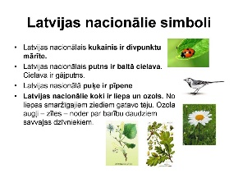  - Meklējot interneta pārlūkā, iepazīstina ar aktuālā gada dzīvnieku, kukaini, putnu, koku un augu. Jautā, kāda ir to nozīme Latvijas dabas daudzveidībā.  - Aicina palīdzēt aprūpēt telpaugus, sarūpē nepieciešamo inventāru.
Kultūras izpratnes un pašizpausmes mākslā mācību joma: Iepazīst latviešu gadskārtu svētkus Mārtiņi un to svinēšanas tradīcijas.  - Pēta etnogrāfiskās raksta zīmes cimdu, jostu, vainagu, villaiņu u. c. izstrādājumu ornamentos.  Daiļliteratūra:  - Deklamē dzejoļus un tautasdziesmas par Mārtiņdienu un Latviju.  Piemēram:  Skrien, bitīte, istabā  Mārtiņdienas vakarā.  Ja tu pati neieskriesi,  Ienes savu saldumiņu.  Zeme rīb, rati klaudz,  Kas to zemi rībināja?  Nu atnāca Mārtiņdiena  Deviņiem kumeļiem.  Vitauts Ļūdens  Kas vēl ir?  Latvijai ir liela jūra.  Liela jūra.  Latvijai ir lieli meži.  Lieli meži.  Lieli ezeri un upes.  Un kas vēl ir Latvijai?  Mazas meitenes un zēni,  Kuriem lieliem jāizaug. | - Rodas interese par latviešu gadskārtu svētkiem Mārtiņiem.  - Vingrinās zīmēt Mārtiņdienas simbolu – gaili, izkrāso Mārtiņzīmi.  - Izvēlas, kas tiks dekorēts (sakta, josta, cimds, zeķe). Patstāvīgi zīmē un glezno vertikālas, horizontālas, apļveida, lauztas līnijas, triepienus, veido ritmiskas rindas/ rakstus.  Daiļliteratūra: Klausās dzejoļus un tautasdziesmas. Atbild uz jautājumiem par dzirdētā dzejoļa saturu.  - Kopā runā dažādus dzejoļus, tautasdziesmas, mainot runas skaļumu un tembru. | - Piedāvā noskatīties kā svin Mārtiņus.  https://www.youtube.com/watch?v=60efoi5bs2Uhttps://www.youtube.com/watch?v=-WrxKSaNs-E  - Piedāvā darbam nepieciešamos materiālus.  - Nepieciešamības gadījumā sniedz palīdzību, padomu.  - Sameklē interneta pārlūkā latviešu tautas tērpa attēlus vai no vecmammas pūra lādes rakstainus cimdus, zeķes.  - Kopīgi izpēta, pārrunā kādas etnogrāfiskās raksta zīmes rotā, piemēram, cimdus.  - Daiļliteratūra: Nesteidzīgi lasa dzejoļus un tautasdziesmas par Mārtiņdienu un Latviju.  - Piedāvā bērnam izvēlēties, kuru dzejoli un tautasdziesmas iemācīsies no galvas.  Vecāki var paši izvēlēties vai arī izmantot piedāvātos dzejoļus. | - Iesūta radošā darba foto.
Tehnoloģiju joma:  „Mārtiņdienas maska”. Izdomā, kāda dzīvnieka masku darinās. Izpēta izvēlētā dzīvnieka krāsu, acu, ausu, purna formu. Kādi materiāli darbam būs nepieciešami.  „Mana pilsēta, māja”.  Veidošana:  Atveido vēlamo formu no piedāvātajiem vai izvēlētajiem plastiskajiem materiāliem – veltnē starp plaukstām un ar veltnīti, noapaļo, izvelk, un savienojot detaļas.  Konstruēšana: Izmēģina dažādus materiālus (konstruktori, lego) konstrukcijas veidošanai un detaļu savienošanai.  Rokdarbi: Vingrinās siet cilpas.  Patstāvīgi izvēlas nepieciešamos materiālus. | - Mācās izvēlas darbam nepieciešamos materiālus.  - Mācās pārzīmēt maskas šablonu uz krāsaina kartona.  - Pielīmē strēmelītes pie maskas tā, lai izveidojas „kronis” ap galvu. „kroni” salīmē.  - Griež no aplikācijas papīra dzīvnieka ausis, acis, purnu un pielīmē pie pamatnes. Ar flomāsteriem uzzīmē ūsas un citas raksturīgās detaļas.  - Mācās izgriezt nepieciešamo formu / elementus.  - Mācās rūpīgi strādāt ar šķērēm, līmi.  Veidošana  Patstāvīgi izvēlas krāsas plastilīnu, atveido Mārtiņdienas simbolu – gaili, etnogrāfiskā raksta zīmes, Latvijas dabas simbolus.  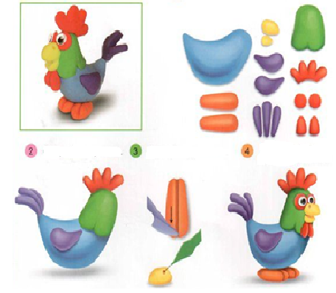  Konstruēšana  - Patstāvīgi atlasa materiālus noteikta objekta konstruēšanai (konstruktori, lego).  Patstāvīgi darbojas, atveidojot apkārtējā vidē vērotās celtnes un izfantazētās ēkas, veidojot pilsētas ielas, izmanto to rotaļās.  Rokdarbi: Vingrinās siet cilpas no dzijas. “Krāsainā aste Mārtiņdienas gailim” | - Kopīgi pārrunā, kāda dzīvnieka masku vēlētos izgatavot. Bērni var izmantot attēlā redzamos dzīvniekus vai paši izgudrot, kādu masku darināt.  - Palīdz izgriez pārzīmēto masku.  - Piemēra, cik garu vajag strēmeli, lieko galu nogriež.  - Novēro bērna darbību, nepieciešamības gadījumā sniedz palīdzību, padomu.  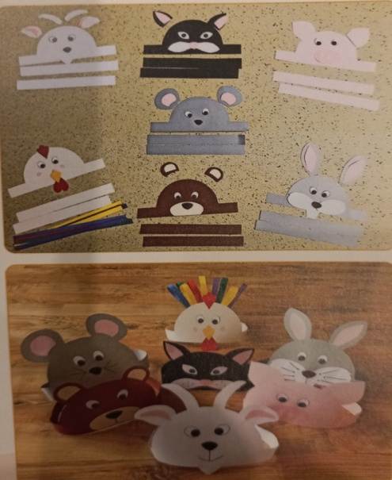  Konstruēšana  Atbalsta bērna darbošanos, ja nepieciešams, palīdz. Darbojas kopā ar bērnu, jautā un rosina nosaukt izveidoto konstrukciju.  Rokdarbi: Aicina radīt dekoratīvo izstrādājumu, sienot cilpas. Rāda cilpu siešanas paņēmienus. | - Iesūta radošā darba foto.

